Procedure aanleveren databasegegevens

Proeve van Bekwaamheid

KT2

**Door:** Marco Havermans

**Klas:** RIO4-APO3A

**Leerjaar:** 2015-2016

**Versie:** 1.0

# Versiebeheer

**Versie Datum Beschrijving Door**

0.1 2016-03-04 Opstart document Marco Havermans  
0.8 2016-03-04 Procedure toegevoegd Marco Havermans  
0.9 2016-03-04 Toelichting toegevoegd Marco Havermans  
1.0 2016-03-04 Document afgerond Marco Havermans

# Inhoudsopgave

Versiebeheer 1

Inhoudsopgave 2

Procedure aanleveren databasegegevens 3

Toelichting procedure aanleveren databasegegevens 4

# Procedure aanleveren databasegegevens

Voor het aanleveren van database gegevens moeten de onderstaande eisen worden aangehouden:

* De gegevens moeten worden aangeleverd in het bestandstype: “.sql”.
* In het “.sql” bestand dienen Insert Queries te staan.
* SQL Server Management Studio dient geïnstalleerd te staan.

Voor het aanleveren van databasegegevens volgt u de volgende procedure:

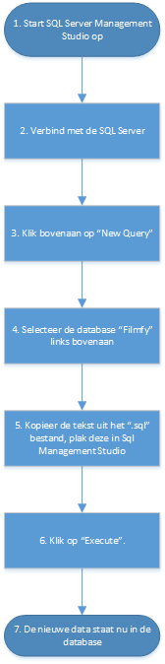

# Toelichting procedure aanleveren databasegegevens

1. Start SQL Server Management Studio op. Deze kan gevonden worden via Start en daarna SQL Server Management Studio in te typen.
2. Verbind met de SQL Server waarop deze staat. Dit is “localhost\sql2012” op de server.
3. Klik bovenaan op “New Query” om een nieuw venster om een query in te voeren.
4. Selecteer de database “Filmfy” om er zeker van te zijn dat de Query op de goede database wordt uitgevoerd.
5. Kopieer de tekst uit het “.sql” zodat de aangemaakte Insert Queries worden uitgevoerd op de database.
6. Klik op “Execute”, om de Query uit te voeren.
7. De data is nu in de database gezet.